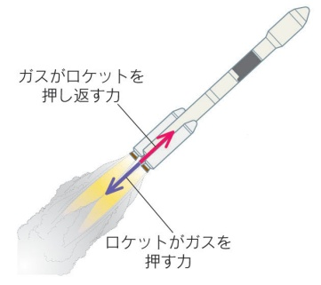
「力の及ぼしあい」で学んだことを応用してロケットを飛ばそう。
ロケットが飛ぶ理由は
作用 ロケットがガスを噴射する力

反作用 ガスがロケットを押し返す力
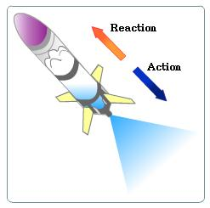
この力の関係によります。動画を見てみよう！

●ペットボトルロケットについて
① 炭酸用ペットボトルに空気入れでどんどん空気を詰め込みます。
すぐにゴム栓とペットボトルが離れて飛びます。

② このロケットは、前回学んだ2つの力で飛びます。
１つは、ペットボトルが空気を押す力、
もう１つは空気がペットボトルを押す力です。

③ 中に水を入れて飛ばすともっと飛びます。
班でいろいろ工夫して、ペットボトルロケットがより遠くへ飛ぶ方法を考えてください。
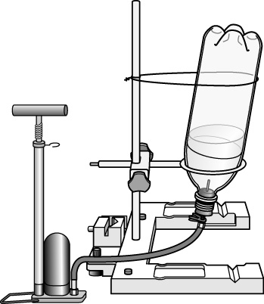
●自分の考え

●結果とわかったこと
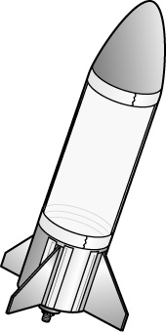

◆読み物 ペットボトルロケットが使われている場面
・深い谷を越えて、ケーブルを張るとき
・川の中州に取り残された人に物資を送るとき など
花火式ロケットと違い、火を使わずに飛ばせるので、安全で、出る物が水であり、環境にも優しい
ところが優れています。また、発射時に、ほとんどの水が噴出されるので、着地するときには「空」のペットボトルになっており、もし人にあたっても比較的安全と言われています。
３年 組 番 氏名

